基于Verilog的单周期CPU设计文档
- 模块规格
- IFU
表1 IFU模块接口
序号 | 信号名 | 方向 | 描述
1 | Clk | I | 时钟信号
2 | PCSrc | I | 选择下一条指令的来源  0:下一条指令的地址为PC+4或J型指令跳转地址  1:下一条指令地址为指令中低16位符号扩展后的立即数+PC+4
3 | Reset | I | 复位PC的信号 0:不复位 1:复位
4 | Jadr | I | 选择下一条指令来源：  0:J/Jal指令地址位于指令中，立即寻址。  1:Jr,地址间接寻址。
5 | Jsrc | I | J/Jal选择接口信号  0:PC+4  1:J/Jal
6 | Jaddr | I | 间接寻址的指令地址输入
7 | Instruction[31:0] | O | 跳转指令输入地址，Jr等寄存器直接寻址
8 | PC4[31:0] | O | 下一条指令的地址

表2 IFU功能定义
序号 | 功能名称 | 功能描述
1 | 复位 | 当复位信号有效时，PC被设置为0x00000000
2 | 计算下一条指令的地址 | 若当前指令不是跳转指令，则PC的值为当前PC+1  若当前指令不是跳转指令，则PC的值为当前PC+1+offset

- GRF
表3 GRF模块接口
序号 | 信号名 | 方向 | 描述
1 | Clk | I | 时钟信号
2 | Reset | I | 复位寄存器文件的信号 0:不复位 1:复位
3 | R1 | I | 读寄存器地址1
4 | R2 | I | 读寄存器地址2
5 | Waddr | I | 写寄存器地址
6 | WD[31:0] | I | 写入寄存器的数据
7 | En | I | 寄存器写使能
9 | RD1[31:0] | O | 读寄存器数据1
10 | RD2[31:0] | O | 读寄存器数据2

表4 GRF功能定义
序号 | 功能名称 | 功能描述
1 | 复位 | 当复位信号有效时，所有寄存器均被设置为0x00000000
2 | 读寄存器 | 根据输入的指令和控制单元的信号输出寄存器中的数据
3 | 写寄存器 | 根据输入的指令和控制单元的信号向应写入的寄存器中写入WriteData中的数据

- ExtU
表5 ExtU模块接口
序号 | 信号名 | 方向 | 描述
1 | ExtOp[1:0] | I | 扩展单元选择信号
2 | In[15:0] | I | 输入的16位立即数
3 | Out[31:0] | O | 扩展后输出的32位立即数

表6 ExtU功能定义
序号 | 功能名称 | 功能描述
1 | 零扩展 | ExtOP为00时，将ImmIn零扩展至32位并输出
2 | 符号扩展 | ExtOP为01时，将ImmIn符号扩展至32位并输出
3 | 低16位补0 | ExtOP为10时，输出{ImmIn, 16’b0}

- ALU
表7 ALU模块接口
序号 | 信号名 | 方向 | 描述
1 | ALUop[2:0] | I | ALU控制信号
2 | SrcA[31:0] | I | ALU的操作数A
3 | SrcB[31:0] | I | ALU的操作数B
4 | bigger | O | 当ALU做减法时，指示A是否大于B
5 | equal | O | 当ALU做减法时，指示A是否等于B
6 | smaller | O | 当ALU做减法时，指示A是否小于B
7 | ALUresult[31:0] | O | 32位ALU运算结果
8 | Shift | I | 移位操作的位数

表8 ALU功能定义
序号 | 功能名称 | 功能描述
1 | 加法 | ALUop为000时，输出A+B
2 | 减法 | ALUop为001时，输出A-B
3 | 或操作 | ALUop为010时，输出A|B
4 | 比较A与B的大小 | 当ALUop为001时，  A>B: A>B信号为1，=信号为0，<信号为0  A=B: A>B信号为0，=信号为1，<信号为0  A<B: A>B信号为0，=信号为0，<信号为1

- DM
表9 DM模块接口
序号 | 信号名 | 方向 | 描述
1 | Clk | I | 时钟信号
2 | Reset | I | 复位信号 0:不复位 1:复位
3 | Wen | I | 数据存储器写使能
4 | Addr[31:0] | I | ALU计算出的写数据存储器的地址
5 | LStype | I | 存储数据的具体操作类型
6 | WD[31:0] | I | 32位写入数据
7 | RD[31:0] | O | 32位读出数据

表10 DM功能定义
序号 | 功能名称 | 功能描述
1 | 复位 | 复位信号有效时，所有数据置零
2 | 读 | 根据输入的寄存器地址读出数据
3 | 写 | 根据输入的地址，写入WD输入的数据

6.ControlUnit
表11 ControlUnit模块接口
序号 | 信号名 | 方向 | 描述
1 | OPCode[5:0] | I | 输入指令的OPCode
2 | FunctCode[5:0] | I | 输入指令的FunctCode
3 | MentoReg[1:0] | O | 写回寄存器的数据流的选择信号
4 | MemWrite | O | 数据存储器写使能
5 | Branch[2:0] | O | 判断当前指令是哪条分支指令
6 | ALUsrc[1:0] | O | 输入ALU的操作数B的数据流的选择信号
7 | ALUop[3:0] | O | ALU控制信号
8 | Extop[1:0] | O | 扩展单元控制信号
9 | RegDst[1:0] | O | 写回寄存器的地址的选择信号
10 | RegWrite | O | 寄存器堆写使能
11 | PCsrc | O | PC递增操作类型控制信号
12 | Jsrc | O | 选择下一条指令地址信号（J型指令）
13 | Jadr | O | 选择J指令地址的取址方式

 | Addu | Subu | Ori | Lw | Sw | Beq | Lui | Jal | Jr | Nop
OpCode | 000000 | 000000 | 001101 | 100011 | 101011 | 000100 | 001111 | 000011 | 000000 | 000000
FunctCode | 100001 | 100011 |  |  |  |  |  |  | 001000
PCSrc | 0 | 0 | 0 | 0 | 0 | 1 | 0 | 0 | 0 | 0
RegWrite | 1 | 1 | 1 | 1 | 0 | 0 | 1 | 1 | 0 | 0
RegDst | 01 | 01 | 00 | 00 | x | x | 00 | 10 | x | 0
Extop | x | x | 00 | 01 | 01 | 01 | 10 | x | x | x
ALUSrc | 00 | 00 | 01 | 01 | 01 | 00 | 01 | 00 | 00 | 00
ALUop | 0000 | 0001 | 0010 | 0000 | 0000 | 0001 | 0010 | 0000 | 0000 | 0000
Branch | 000 | 000 | 000 | 000 | 000 | 001 | 000 | 000 | 000 | 00
MemWrite | 0 | 0 | 0 | 0 | 1 | 0 | 0 | 0 | 0 | 0
Men2Reg | 00 | 00 | 00 | 01 | x | 00 | 00 | 10 | 0 | 0
Jsrc | 0 | 0 | 0 | 0 | 0 | 0 | 0 | 1 | 1 | 0
Jadr | 0 | 0 | 0 | 0 | 0 | 0 | 0 | 0 | 1 | 0
- 控制器设计
表12 ControlUnit设计

- 测试程序
lui $t0,0xff88
lui $t1 0xfa24
haa:
subu $t6 $t6 $t5
beq $t6 $t5 ha
jr $ra
ha:
subu $t2 $t0 $t1
ori $t3 $t2 0x1b62
beq $t6, $t3, func
sw $t3, 4($0)
lui $t4 0xfa23
nop
beq $t1 $t4 ,ha
lw $t6, 4($0)
lui $t5 0x0001
addu $t4 $t4, $t5
beq $t1 $t4, ha
func:
jal ha
beq $t6, $t3, func
nop
测试期望：
@00003000: $ 8 <= ff880000
@00003004: $ 9 <= fa240000
@00003008: $14 <= 00000000
@00003014: $10 <= 05640000
@00003018: $11 <= 05641b62
@00003020: *00000004 <= 05641b62
@00003024: $12 <= fa230000
@00003030: $14 <= 05641b62
@00003034: $13 <= 00010000
@00003038: $12 <= fa240000
@00003014: $10 <= 05640000
@00003018: $11 <= 05641b62
@00003040: $31 <= 00003044
@00003008: $14 <= 05631b62

前三次beq指令不进行跳转，第四、第五和第六次beq指令进行跳转，在第五次跳转后通过jal进行函数调用，在第六次beq指令后通过jr指令返回，第七次beq指令不跳转，程序结束运行
L0.T2
(1)
在mars中，.text的起始地址是0x00003000,我们设定指令存储空间为1024字，那么正好可以用指令地址的后12位作为取值所用（满足我们ROM起始地址为0的设定，无需减去地址偏移），再去掉后两位对齐4字节，所以取[11:2]。
(2)
对寄存器堆，内存空间（包括IM和DM），由于计算机在运行的过程中需要对进程定义特定的独立寻址空间并分配物理内存，所以在进程运行结束或被杀死后，操作系统会对进程的地址空间进行释放，在硬件层面就是Reset设置。同时在一段指令运行的切换（异常处理）中，例如线程/进程的切换，系统调用，陷入内核态等，需要对原有的上下文保存，并重置寄存器堆以运行新的线程或进程。
采用同步复位而非异步复位的原因，异步复位可能会因为复位信号到来的时间差异导致cpu在执行周期中被中断，造成指令执行的错误。原则上复位信号是由指令产生的，应当在时钟上升沿到来，这样能在复位时保证之前指令执行的完整性。

L0.T3
1.利用if-else设计信号控制:
优点：条理清晰，可以直观的了解到每条指令的各个控制信号量。
缺点：需要大量的判断语句，代码冗长。
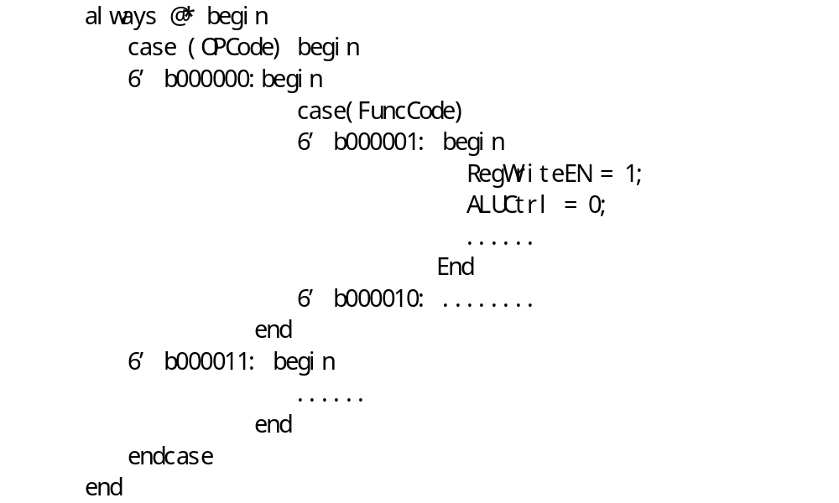
2.采用assign语句对信号量直接赋值：
assign ori = (OPCode == 6'b001101);
assign lw = (OPCode == 6'b100011);
assign sw = (OPCode == 6'b101011);
assign beq = (OPCode == 6'b000100);
assign lui = (OPCode == 6'b001111);
assign jal = (OPCode == 6'b000011);
assign jr = (OPCode ==0 && FuncCode == 6'b001000);

优点：代码简洁，在增删指令的控制信号时改动比较小。
缺点：不易查明某一条或某一类指令（J/I/R）的控制信号量。
3.利用define宏定义
`define addu = 6’h100001 …
assign RegWriteEN = (OPCode == R & (FuncCode == addu | FuncCode == subu | FuncCode == jalr) ) | (OPCode == lui | OPCode == jal | OPCode == addu | OPCode == subu | OPCode == ori | OPCode == lw);

优点：可以将各种指令的OPCode进行批量导入，便于编程操作；
缺点：处理控制信号时，较复杂。

L0.T4
1.addi:/addiu
temp <= (GPR[rs]31GPR[rs]) + sign_extend(immediate)
if temp32 ≠ temp31 then
SignalException(IntegerOverflow)
Else
GPR[rt] ← temp31..0
endif
addi在做加法运算时判断是否溢出，如果未溢出，则结果与正常加法一致。
addiu 不考虑符号的含义是指不考虑符号位溢出，对于补码来说有符号无符号加法操作时一致的。
Add和Addu同理
2.单周期的优点，控制逻辑简单清晰，便与设计和增删指令，缺点，由于存在关键路径，拖缓了单周期执行的时间，降低了主频，使得在处理多条指令时带来的效率低下问题，资源利用不充分。
3.jal跳转并链接，将当前PC+4存入31号寄存器，jr,跳转到某一寄存器，用于回到原状态，堆栈用于程序执行过程中对局部全局变量的存储，堆栈与这两条指令的功能类似，都用于程序跳转时对执行状态的保存，以便切回到原状态。寄存器的存储能力有限且必须用于指令执行，所以借助堆栈。

